Kondiční tréninky pro každého
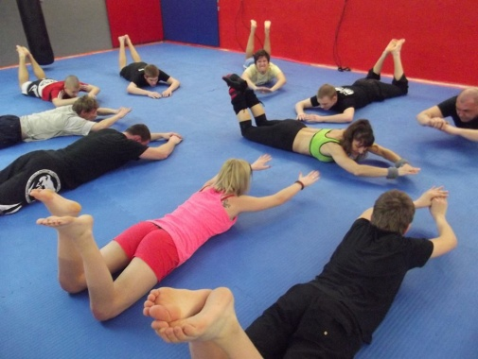
Jde o kondiční tréninky, které jsou zaměřeny na rozvoj svalstva a pohybového aparátu celého těla. Během každé tréninkové hodiny se využívá především metod cardio tréninku, manuální rezistence a velký důraz je kladen na core trénink.
Tréninkové hodiny budou rozděleny dle fyzické zdatnosti jednotlivce. Ke zjištění aktuální fyzické kondice každého z klientů slouží první hodina na které se setkáme.
Kondiční trénink je vhodný pro muže i ženy, bez ohledu na aktuální fyzickou kondici a věk.
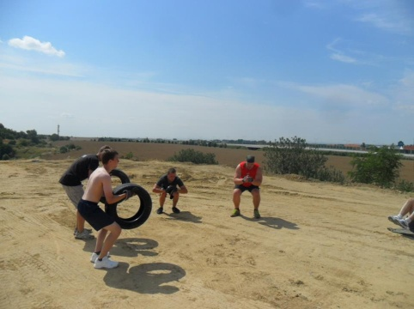
Nejsem příznivcem pouze tréninkového drilu, upřednostňuji navázání důvěry mezi mnou a klienty a osobní přístup ke každému. Se mnou může každý zlepšit svoji kondici, formovat svoje tělo a zlepšit svůj celkový fyzický stav, stačí jen začít !!!

Cena : 70.-Kč Místo: sál Obecního domu
Termín: středa: 18 - 19 hod.
neděle: 19 - 20 hod.

Kontakt: Ivana Kafková, fitness trenér KMFC Olomouc
tel.: 732 912 964
e-mail: ikafkova1@seznam.cz
facebook: Ivka Kafková - kondiční trenér
trenernadoma.blog.cz
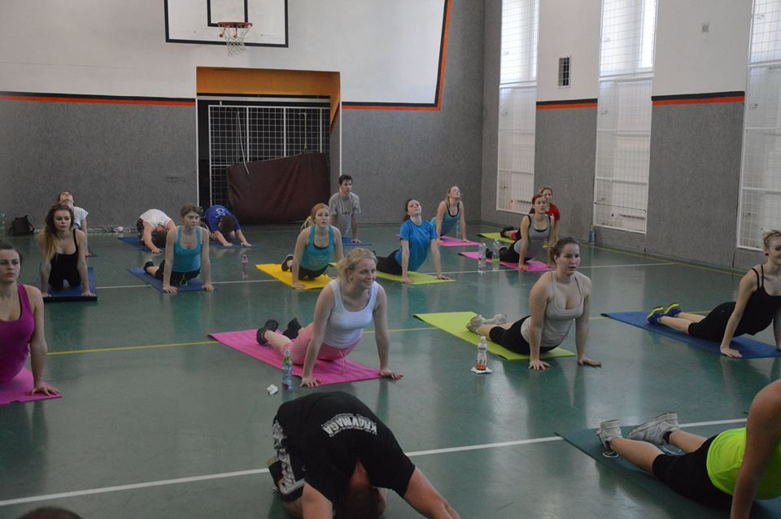

Něco o mně :
mistryně ČSSR 1977 a vícemistryně ČSSR 1976,1978 ve
sport.gymnastice - ml. žákyně
2010 – 2012 – Pardubická devítka 2. místo
2013 – Pardubická devítka 3. místo
EXTRÉMNÍ ZÁVODY
24 hodinový maraton v aerobiku 1988
Triatlon 1992, 1993, 1994,1997
Olomoucký půlmaraton 2010, 2011, 2012, 2013, 2014
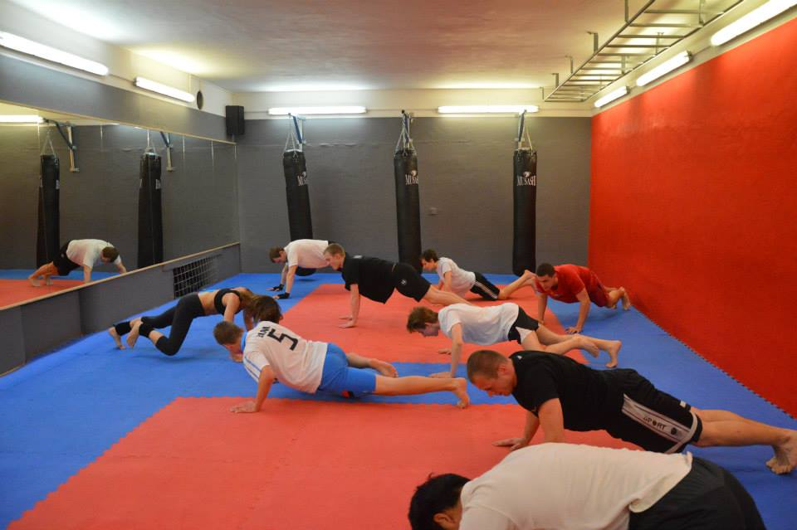
Půlmaraton Karlovy Vary 2014
Půlmaraton Praha 2014
Půmaraton České Budějovice 2014
Košický maraton 2012, 2013
Bobr cup 2003, 2004, 2005
UNITOP Závod dračích lodí Kojetín 2013

